с. ЧУМАКОВО Куйбышевского р-на Новосибирской области |  | УЧРЕДИТЕЛЬ  Администрация  Чумаковского  сельсовета

Вестник № 548

26 августа 2024

О ф и ц и а л ь н ы е д о к у м е н т ы

Ч у м а к о в с к о г о с е л ь с о в е т а

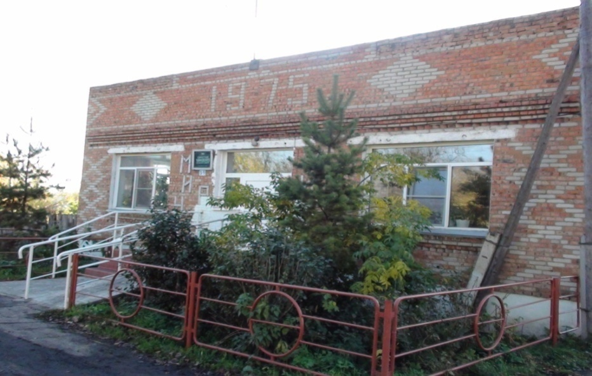

АДМИНИСТРАЦИЯ ЧУМАКОВСКОГО СЕЛЬСОВЕТА
КУЙБЫШЕВСКОГО РАЙОНА
НОВОСИБИРСКОЙ ОБЛАСТИ

ПОСТАНОВЛЕНИЕ

26.08.2024 г. № 66
с. Чумаково

О реорганизации муниципальное унитарного предприятия "Чумаковское" Чумаковского сельсовета Куйбышевского района Новосибирской области в форме преобразования в муниципальное бюджетное учреждение

В соответствии с Гражданским кодексом Российской Федерации, Трудовым кодексом Российской Федерации, Федеральным законом от 06.10.2003 № 131-ФЗ «Об общих принципах организации местного самоуправления в Российской Федерации», Федеральным законом от 14.11.2002 № 161-ФЗ «О государственных и муниципальных и унитарных предприятиях», руководствуясь Положением о порядке управления и распоряжения муниципальным имуществом, находящимся в собственности Чумаковского сельсовета Куйбышевского района Новосибирской области, утвержденным решением Совета депутатов Чумаковского сельсовета Куйбышевского района Новосибирской области от 28.09.2022 №4, Уставом сельского поселения Чумаковского сельсовета Куйбышевского муниципального района Новосибирской области, в целях оптимизации деятельности муниципальных унитарных предприятий, рационального использования кадровых, материально–технических, организационно-методических ресурсов, направленных на повышение эффективности управления муниципальной собственностью, а также экономической стабилизации работы муниципальных унитарных предприятий, осуществляющих свою деятельность на территории Чумаковского сельсовета, Администрация Чумаковского сельсовета Куйбышевского района Новосибирской области
ПОСТАНОВЛЯЕТ:
1. Реорганизовать муниципальное унитарное предприятие "Чумаковское" Чумаковского сельсовета Куйбышевского района Новосибирской области (далее – МУП «Чумаковское»), ОГРН 1075471000571, ИНН 5452113560, КПП 545201001, зарегистрированное по адресу: 632364, Новосибирская область, р-н Куйбышевский, c.Чумаково, ул. Ленина, д.59, путем преобразования в муниципальное бюджетное учреждение "Чумаковское" (далее-МБУ "Чумаковское")
2. Создать комиссию по реорганизации МУП «Чумаковское» и утвердить ее состав (Приложение № 1).
3. Установить, что комиссия создается для проведения мероприятий по реорганизации МУП «Чумаковское» в форме преобразования в муниципальное бюджетное учреждение и прекращает свою работу после выполнения всех реорганизационных мероприятий.
4. Утвердить План организационных мероприятий по реорганизации муниципального унитарного предприятия путем преобразования (Приложение №2).
5.Считать МБУ «Чумаковское» правопреемником МУП «Чумаковское», прекращающего деятельность в результате преобразования, по всем правам и обязанностям в отношении всех кредиторов и должников, включая обязательства, оспариваемые сторонами, в соответствии с передаточным актом.
6.Определить, что основными целями деятельности МБУ «Чумаковское» является :
- Деятельность по эксплуатации автомобильных дорог и автомагистралей в границах Администрации Чумаковского сельсовета Куйбышевского района Новосибирской области;
7.Установить, что полномочия собственника имущества МБУ «Чумаковское» осуществляет Администрация Чумаковского сельсовета Куйбышевского района Новосибирской области.
8.Считать единоличным исполнительным органом МБУ «Чумаковское» директора учреждения.
9.Обязанности директора МБУ «Чумаковское» возложить на Дащенко Евгения Петровича.
10. Расторгнуть договоры и прекратить право безвозмездного пользования на муниципальное имущество, закрепленное за МУП «Чумаковское»;
11. Осуществить контроль за проведением инвентаризации имущества и подготовкой передаточного акта. Закрепить на праве оперативного управления за МБУ «Чумаковское» имущество, а также особо ценное имущество, необходимое для ведения деятельности МБУ «Чумаковское».
12.Установить, что общий срок проведения реорганизационных мероприятий МУП «Чумаковское» не может превышать три месяца со дня принятия настоящего решения и рекомендуется к завершению до 27.12.2024 года.
13.Считать МУП «Чумаковское» реорганизованным с момента внесения в единый государственный реестр юридических лиц записи о реорганизации путем преобразования в МБУ «Чумаковское».
14.Настоящее постановление вступает в силу со дня его подписания.
15. Настоящее постановление подлежит обязательному опубликованию в газете "Вестник" местного самоуправления Чумаковского сельсовета Куйбышевского района Новосибирской области и размещению на официальном сайте в информационно-телекоммуникационной сети «Интернет».
16. Контроль над исполнением настоящего постановления оставляю за собой.

Глава Чумаковского сельсовета
Куйбышевского района
Новосибирской области А.В.Банников
Приложение № 1
к постановлению администрации
Чумаковского сельсовета
Куйбышевского района
Новосибирской области
от 26.08.2024 № 66

СОСТАВ КОМИССИИ по реорганизации
муниципального унитарного предприятия «Чумаковское» Чумаковского сельсовета Куйбышевского района Новосибирской области в форме преобразования в муниципальное бюджетное учреждение»
Банников А.В. –  Тиссен И.А. -  Дащенко Е.П. - | глава администрации Чумаковского сельсовета Куйбышевского района Новосибирской области, председатель комиссии  заместитель главы Чумаковского сельсовета  директор МУП «Чумаковское»
Лепшей А.И. - | бухгалтер МУП «Чумаковское»
Головач М.С. - | специалист 1-го разряда администрации Чумаковского сельсовета
Приложение № 2
к постановлению администрации
Чумаковского сельсовета
Куйбышевского района
Новосибирской области
от 26.08.2024 № 66

План организационных мероприятий по реорганизации
муниципального унитарного предприятия «Чумаковское»

№ п/п | Наименование мероприятия | Плановые сроки  выполнения | Ответственный
1 | Письменное уведомление директора МУП «Чумаковское» (Дащенко Е.П.) о реорганизации | В течение 1 рабочего дня с момента подписания постановления о реорганизации | Специалист 1-го разряда Головач М.С.
2 | Письменное уведомление ИФНС по месту регистрации  о предстоящей реорганизации  (ч. 1 ст. 13.1 Федерального закона от 08.08.2001 N 129-ФЗ (ред. от 28.12.2022) "О государственной регистрации юридических лиц и индивидуальных предпринимателей") | В течение 3 рабочих дней с момента подписания постановления о реорганизации | директор МУП «Чумаковское»  Дащенко Е.П.
3 | Опубликовать в средствах массовой информации сообщения о реорганизации  муниципального унитарного предприятия «Чумаковское» | В течение 3 рабочих дней с момента подписания постановления о реорганизации | директор МУП «Чумаковское»  Дащенко Е.П.
4 | Размещение информации о реорганизации в журнале «Вестник государственной регистрации» (1 раз в месяц на протяжении 2 календарных месяцев после внесения записи в реестр) (ч. 2 ст. 13.1 Федерального закона от 08.08.2001 N 129-ФЗ (ред. от 28.12.2022) "О государственной регистрации юридических лиц и индивидуальных предпринимателей"; п. 1 Приказа ФНС от 16.06.2006 № САЭ-3-09/355) | В течение 3 рабочих дней после внесения в ЕГРЮЛ записи о начале процедуры реорганизации, повторно – через 30 дней. | Директор МУП «Чумаковское»  Дащенко Е.П.
5 | Письменное уведомление всех кредиторов о начале реорганизации (ч. 2 ст. 13.1 Федерального закона от 08.08.2001 N 129-ФЗ (ред. от 28.12.2022) "О государственной регистрации юридических лиц и индивидуальных предпринимателей") | В течение 5 рабочих дней после даты направления уведомления в ИФНС | Директор МУП «Чумаковское»  Дащенко Е.П.
6 | Письменное уведомление работников о начале процедуры реорганизации (ст. 74 Трудового кодекса Российской Федерации) | В течение 10 дней с момента издания постановления, но не позднее, чем за 2 месяца до завершения реорганизации | Директор МУП «Чумаковское»  Дащенко Е.П.
10 | Подготовка и согласование Устава МБУ «Чумаковское» | В течение 30 дней с момента издания постановления о реорганизации | Директор МУП «Чумаковское»  Дащенко Е.П.

Председатель редакционного Совета | адрес издателя: | тираж
А.В. Банников | с. Чумаково, ул. Ленина, 59 | 50 экз.

